Детские образовательные курсы в Великобритании
BELL The Leys School (Кембридж)

Курсы английского языка для детей с 12 до 17 лет
Заезды на 2 недели


Объединение учебных центров Bell International с 1955 года специализируется на преподавании английского языка учащимся разных возрастов со всего мира. Выдающееся качество обучения и индивидуальный подход в сочетании с широким диапазоном научно обоснованных методов обучения и классных мероприятий позволил BELL достичь наилучших результатов и попасть в первую десятку школ английского языка Великобритании.
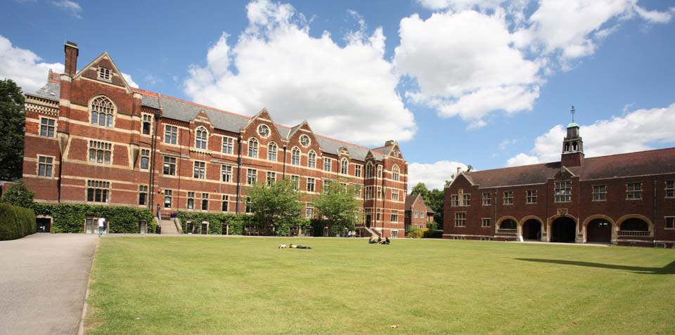
Более 30 лет BELL организует курсы английского языка для детей и подростков по своим оригинальным методикам. Ребята изучают язык не только в классе, но и в процессе издания курсовой газеты, во время экскурсий и культурных визитов, занимаясь в разнообразных кружках по интересам и во время спортивных игр и соревнований. В центрах BELL на каждые 5-6 детей приходится высококвалифицированный преподаватель или воспитатель, который вовлекает их в общение, закрепляет языковые навыки, расширяет словарный запас, помогает приобрести уверенность и гладкость речи без видимых усилий во время интересных занятий, которые каждый выбирает по своему вкусу.
Компания BELL - одна из немногих в Великобритании строго соблюдает во всех летних учебных центрах национальную квоту: не более 10% учащихся одной национальности на курс.

Характеристика школы
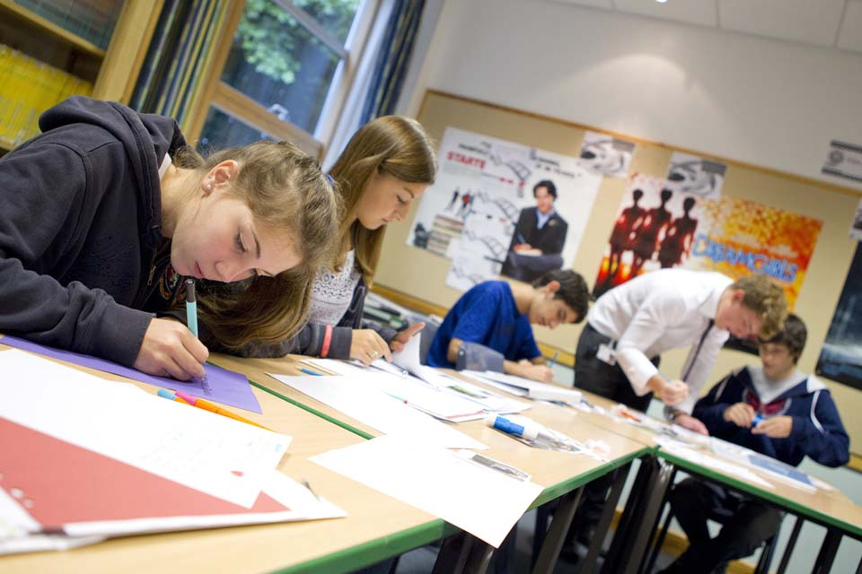
The Leys School находится в центре знаменитого университетского города Кембриджа (100 тыс. жителей), в 1 часе езды от Лондона. Архитектурный ансамбль школы представляет собой традиционное для Англии смешение Викторианского и современного стилей. В просторном школьном саду расположены современные учебные здания, мастерские и лаборатории, комфортабельная резиденция, крытый плавательный бассейн, спортивный зал, теннисные корты, футбольное поле, бейсбольные и волейбольные площадки, компьютерный центр со свободным доступ в Интернет, школьный театр и прекрасно оборудованный Центр искусства и дизайна. Школа идеально подходит для более независимых студентов, любящих городскую культуру.

Проживание и питание
Проживание организуется в школьной резиденции, в комнатах на 1, 2, 3-8 человек. Ванная и туалет находятся на этаже и раздельные для мальчиков и девочек. Проживание со сверстниками разных национальностей (распределение по возрасту и полу). 24-х часовой присмотр и постоянная забота о детях. Просторные комнаты для отдыха и развлечений
Питание - полный пансион в столовой школы.
Спортивные мероприятия
Каждый день: теннис, бадминтон, футбол, плавание, волейбол, крикет, изобразительное искусство, исполнительские виды искусства.
Экскурсионно - развлекательная программа
Каждый день: интерактивное изучение английского (использование компьютерных программ), учебные визиты, традиционные танцы, дискотеки, барбекью, просмотр видеофильмов, постановка спектаклей, декоративно-прикладное искусство (поделки своими руками)
2 экскурсии в неделю: на целый день и на полдня (Лондон, Брайтон. Виндзор, Стаффорд-на-Эйвоне, Оксфорд, Кембридж, Бат, замок Warwick.)

Название курса | Возраст | Дата заезда | Продолжительность | Стоимость за курс
Young Cambridge Scholars | 14-17 лет | 05.07.2017  19.07.2017  02.08.2017 | 2 недели | От 3500 GBP за 2 недели
English Explorer | 12-17 лет | 05.07.2017  19.07.2017  02.08.2017 | 2 недели | От 2500* GBP за 2 недели

Внимание! Заезды в школу со среды по вторник

В стоимость включено:
- занятия по программе курса
- учебные материалы
- тестирование и распределение по группам
- сертификат по окончании курса и рапорт успеваемости
- проживание в резиденции школы
- питание - полный пансион
- 2 экскурсии в неделю
- ежедневно спортивные, культурные мероприятия, кружки по интересам
- круглосуточная забота персонала: 1 воспитатель на 6 детей

Дополнительно оплачивается:
- регистрационная плата школы – 95 фунтов (обязательно)
- авиабилет Минск – Лондон – Минск
- консульский сбор (обязательно)
- медицинская страховка (обязательно)
- при необходимости – дополнительная ночь в резиденции (уточняйте у менеджера агентства)
- трансфер аэропорт – колледж / колледж – аэропорт
- индивидуальная встреча или проводы в аэропорту (Unaccompanied minor service от авиакомпании)
- визовая поддержка (заполнение электронной анкеты, консультация по документам, перевод документов на английский язык и сопровождение ребенка в посольство на собеседование сотрудником компании)

За более подробной информацией о данном или других образовательных курсах обращайтесь к специалистам нашей компании.

